外观模式（facade）

1. 生活案例：

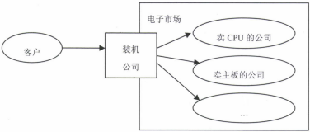

装机公司-外观模式

1. 外观模式结构：

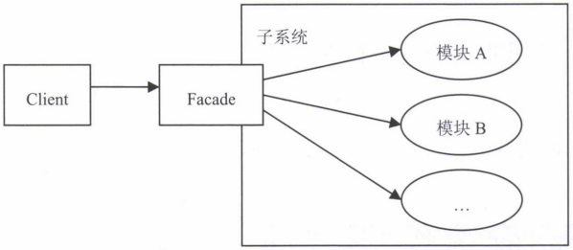

* 1. 定义：定义子系统的多个模块对外的高层接口，通常需要调用内部多个模块，从而把客户的请求代理给适当的子系统对象
  2. 模块：接收facade对象的委派，真正实现功能，各个模块之间可能有交互；注意Facade知道各个子模块，但各个模块不应该知道Facade对象

1. 外观模式的目的：不是给子系统添加新的功能，而是为了让外部减少与子系统内多个模块的交互，松散耦合，从而是外部能够更简单的使用子系统
2. 外观模式的本质：封装交互，简化调用